# База знаний для системы ICL

База знаний для системы ICL 1

Принятые сокращения: 1

1) Справочники 1

1.1) Ресурсы предприятия 1

Создание РП 1

Компетенции РП 2

Создание графика работ 3

Установка расписания работы РП 4

Изменение графика работы индивидуально для каждого РП 5

Список учетных записей МП в системе 5

Создание учетной записи в мобильном приложении и ресурса предприятия 6

1.2) Территория обслуживания 7

1.3) Объекты обслуживания 8

1.2) Тип локации 8

## Принятые сокращения:

МУ – мобильное устройство

МП – мобильное приложение

РП – ресурс предприятия

АПР – Автоматическое планирование расписания

ТО – Территория обслуживания

ЛКП – Личный кабинет подрячика

ЛКК – Личный кабинет клиента

## 1. Справочники

### 1.1 Ресурсы предприятия

#### Создание РП

Под ресурсом предприятия в системе подразумевается выездной сотрудник компании ICL. Справочники предназначен для хранения информации о ресурсах предприятия. Для создания РП необходимо перейти Выездное обслуживание – Ресурсы предприятия – создать.

Откроется форма создания РП, где в первую очередь необходимо заполнить обязательные поля (рис.1).

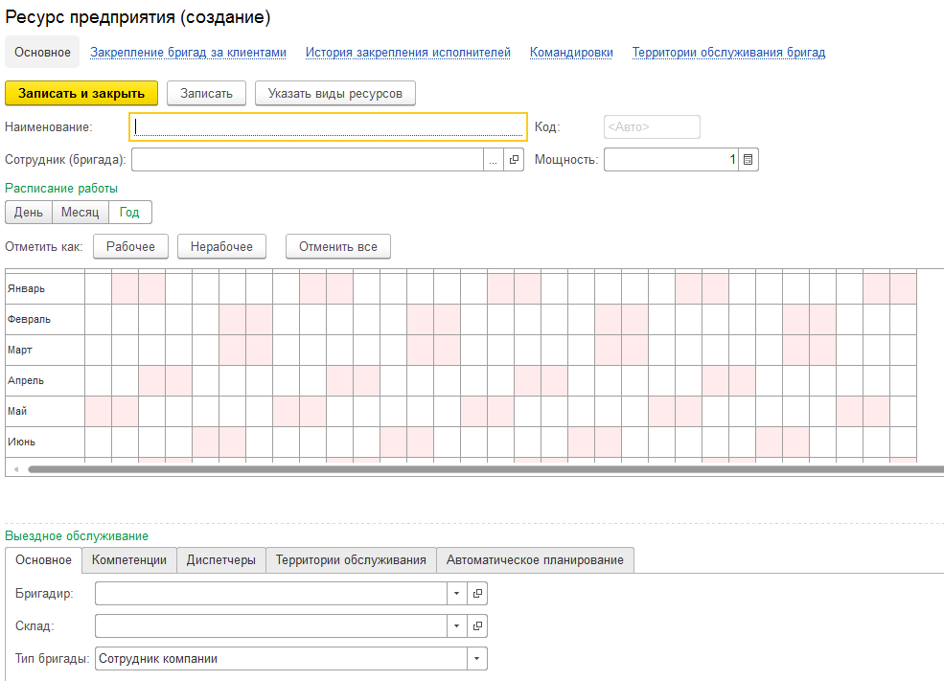

Рис. 1 – Создание РП

* Наименование – краткое наименование бригады.
* Сотрудник – сотрудник, ответственный за выполнение поставленных задач.
* Код –отображает внутренние коды для заданного подразделения.
* Мощность – рассчитанная мощность ресурса предприятия в единицу времени.
* Расписание работы – расписание работы бригады в разрезе дня/месяца или года. Есть возможность прикрепления фиксированного графика.
* Бригадир – сотрудник, ответственный за работы бригады и использующий мобильное приложение.
* Склад – мобильный склад бригады.
* Компетенции – список навыков и способностей, которыми обладает бригада.
* Диспетчеры – список диспетчеров, которые могут координировать работу бригады.
* Территории обслуживания – территории обслуживания, на которых работает данная бригада
* Автоматическое планирование

#### Компетенции РП

*\* Компетенции используются при выборе РП или подрядчика с помощью ручного, автоматического подбора или при АПР.*

Во вкладке **Компетенции** указываются имеющиеся компетенции у РП, при необходимости можно указать какие-то определенные компетенции РП, либо указать все с помощью чек-бокса «имеет все компетенции».

Автоматическое планирование. В данной вкладке настраивается возможность участия РП в АПР. Подробное описание настройки данной вкладки представлено разделе ….

Автоматическое планирование. В данном разделе б

#### Создание графика работ

Для создания графика необходимо перейти Производство – графики работ или Выездное обслуживание – Регулярное обслуживание – Графики работ.

**Создать** (рис.2)

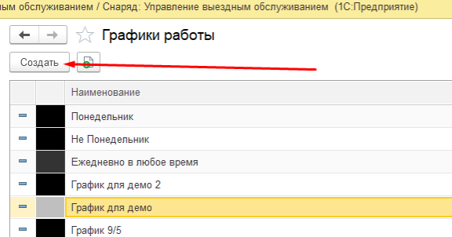

Рис. 2 – Создание графика работ

Укажем наименование, тип графика и установим рабочее время по данному графику (рис.3). Для выбора временного интервала следует ЛКМ выбрать нужный интервал и нажать на «Рабочее».

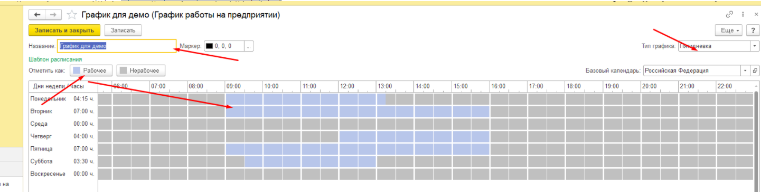

Рис 3 – Заполнение рабочего времени в графике

После установки выбранный временной интервал окрасится в голубой цвет, нерабочее время останется серым. Записать и закрыть.

Для указания расписания графику, следует выбрать нужный график и заполнить график по шаблону (рис.4).

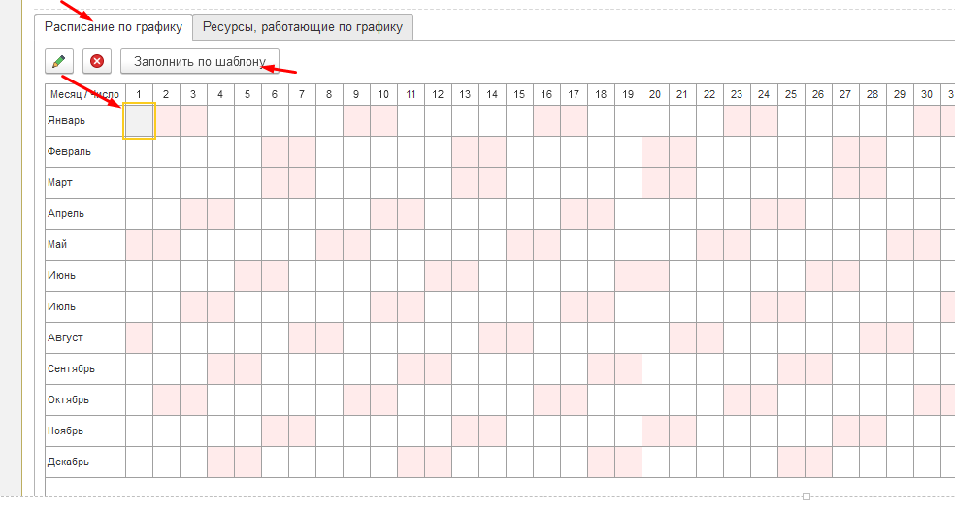

Рис. 4 – Заполнение графика

Вид заполненного графика работ представлен на рис.5:

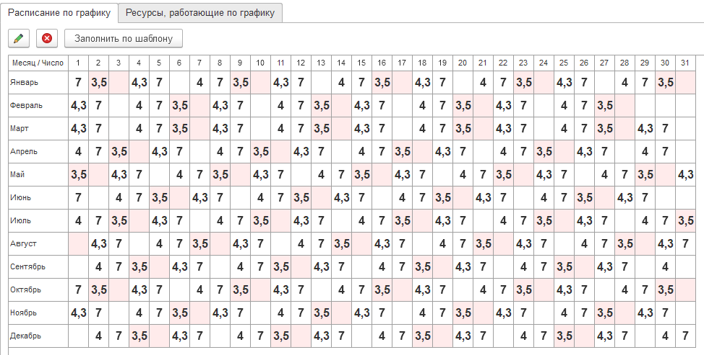

Рис.5 – Заполненный график работ

#### Установка расписания работы РП

Привязка графика работ РП осуществляется следующим образом:

Перейти в справочник РП – выбрать ЛКП с какого месяца будет действовать график работы – установить новый график (рис.6)

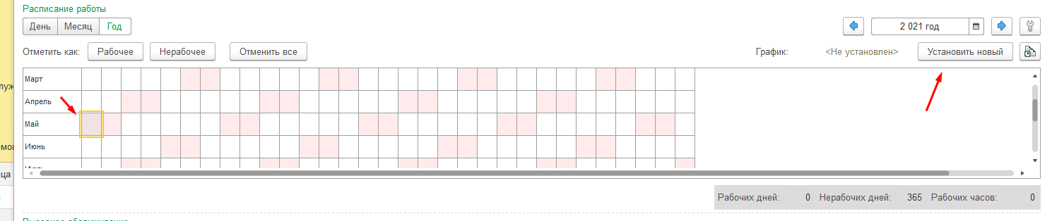

Рис.6 – Установка графика работ РП

Результат (рис.7)

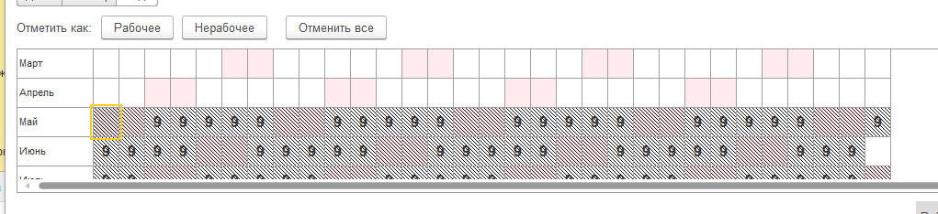

Рис.7 – Установленный график РП

#### Изменение графика работы индивидуально для каждого РП

В системе имеется возможность изменить время работы в графике индивидуально для каждого ресурса предприятия. Для этого необходимо перейти в справочник РП, выбрать необходимую дату, и аналогично действиям по установке графика работы, указать необходимое значение. Отклонения от графика будет выделяться красным треугольников в правом верхнем углу (рис. 8).

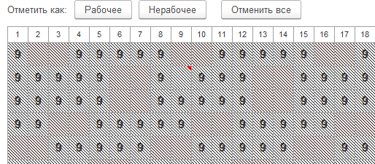

Рис.8 – Установлены отклонения от графика

#### Список учетных записей МП в системе

Данный регистр содержит информацию об учетных записях выездных сотрудников, которые пользуются мобильным приложением «Снаряд». Данный регистр располагается Выездное обслуживание – Администрирование – Лицензирование – Учетные записи (рис.9)

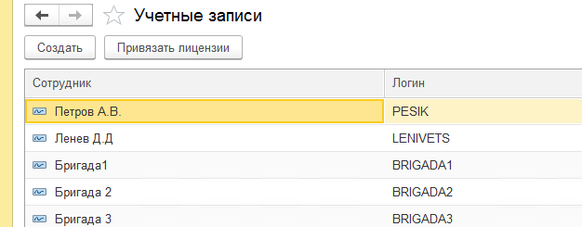

Рис.9 – Список УЗ в системе

#### Создание учетной записи в мобильном приложении и ресурса предприятия

Для создания УЗ в МП для РП необходимо перейти Выездное обслуживание – Администрирование – Лицензирование – Учетные записи – создать. Создание и редактирование информации об учетных записях производится в отдельном диалоговом окне, открываемом из формы списка регистра учетных записей. Учетная запись содержит следующую информацию:

* Сотрудник – выездной сотрудник предприятия, который будет пользоваться мобильным приложением «Снаряд».
* Логин –логин для авторизации в мобильном приложении. Логин можно ввести вручную либо сгенерировать из фамилии сотрудника по нажатию кнопки Сгенерировать  логин.
* Пароль – пароль для авторизации в мобильном приложении. Для показа пароля необходимо нажать кнопку Показать  пароль . Для изменения пароля необходимо нажать кнопку Изменить  пароль .
* Тип лицензии –показывается текущий тип лицензии, привязанной к сотруднику

Для создания учетной записи требуется выбрать сотрудника, ввести логин, пароль и нажать кнопку Записать или Записать и закрыть. Для привязки лицензии к сотруднику необходимо нажать кнопку Привязать лицензию. Для отвязки лицензии от сотрудника необходимо нажать кнопку Отвязать лицензию. Для информирования сотрудника о созданной учетной записи можно использовать отправку SMS или электронного письма. Для этого необходимо нажать соответствующую кнопку из подменю Действия с учетной записью. Для сброса токена пользователя необходимо нажать кнопку Сбросить токен из подменю Действия с учетной записью. При этом мобильное приложение предложит выездному сотруднику заново авторизоваться.

### 1.2 Территория обслуживания

Территория обслуживания – зона обслуживания, географически определённая, которая обслуживается определенными лицами (ресурсы предприятия / подрядчики).

Информация о территории обслуживании располагается: Выездное обслуживание – Настройки подсистем – Общие настройки (рис.10)

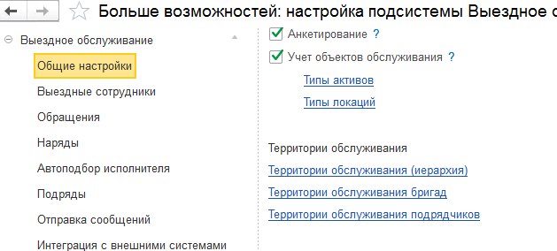

Рис.10 – Справочники ТО

* Территория обслуживания (иерархия) – список всех ТО (страны, субъекты и города) в иерархическом списке. *Внесение данных системный образом невозможно.*
* Территории обслуживания бригад - В регистре задается соответствие между территориями обслуживания и закрепленными за ними бригадами. Это соответствие будет использовано для ограничения доступности выбора бригады в автоматическом или ручном подборе исполнителя наряда и в АПР.
* Территория обслуживания подрядчиков – аналогично как и для ТО бригад.

Помимо данной привязки, осуществить привязку бригады / подрядчика можно в справочниках «Ресурсы предприятия» и «Подрядчики» вкладка «Территория обслуживания». Для подрядчиков при привязки к ТО, необходимо указать график его работы на данной территории (рис.11)

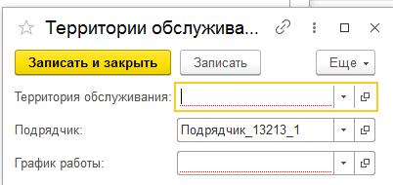

Рис.11 – Привязка подрядчика к ТО

*\* Объекты могут иметь привязку сразу к нескольким ТО.*

*\*\* Привязать к объекту одну и ту же ТО невозможно.*

*\*\*\* Под объектом понимается объект обслуживания, РП, подрядчик.*

### 1.3 Объекты обслуживания

Справочник предназначен для ведения списка объектов обслуживания.

Редактирование информации об объектах обслуживания производится в отдельном диалоговом окне, открываемом из формы списка справочника объектов обслуживания.

При этом в справочник заносится следующая информация:

* Наименование – наименование ОО.
* Сервисное обслуживание – наличие сервисного обслуживания у данного ОО.
* Соглашение SLA – соглашениях об уровне услуг для данного ОО.
* Клиент – владелец объекта.
* Тип актива – тип актива обслуживания. Указывается для дополнительной

классификации объектов обслуживания.

* Комментарий – любая дополнительная информация.
* Территория обслуживания – ТО, к которой принадлежит данный ОО.
* Адрес – адрес локации.
* Широта и долгота – географические координаты ОО. (необходимо также для оптимального планирования расписания в АПР).
* Часовой пояс локации

*\* Для справочника можно настроить заполнение произвольного количества дополнительных реквизитов. Настройка состава дополнительных реквизитов производится в разделе Компания –Администрирование –Дополнительные реквизиты.*

Вкладка **закрепление бригад / подрядчиков** за клиентами отображает весь список бригад / подрядчиков, которые имеются закрепление за данным ОО.

Вкладка **(ICL) История выполнения планов обслуживания** в данном регистре отображается история выполнения планов обслуживания на данный объект обслуживания.

В справочнике также ведется логирования изменений по:

* История закрепления исполнителей;
* История изменений локации.

### 1.4 Тип локации

Справочник предназначен для хранения типов локаций, сгруппированных по какому–либо признаку. Редактирование информации о типах локации производится в отдельном диалоговом окне, открываемом из формы списка справочника Тип локации (рис.12).

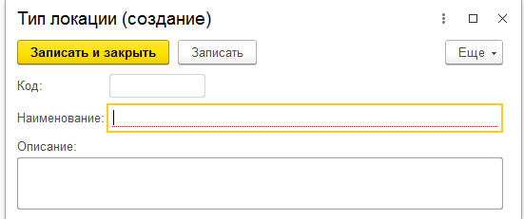

Рис.12 – Тип локации

* Код – уникальный код для заданного типа локации, проставляется автоматически при записи типа;
* Наименование – наименование типа локации;
* Описание – дополнительное описание.

### 1.5 Подрядчики

Справочник предназначен для хранения информации о подрядчиков в системе (рис.13).

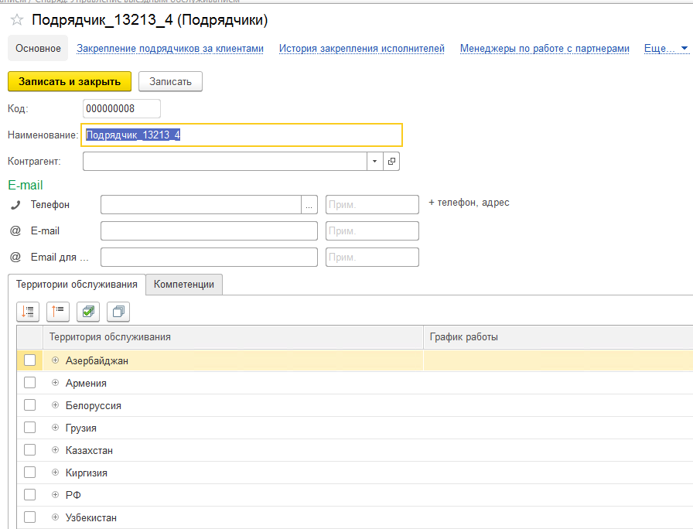

Рис.13 – Создание подрядчиков

* Код – уникальный код подрядчика, значение проставляется автоматически при записи подрядчика;
* Наименование – наименование подрядчика;
* Контрагент ***;
* Территория обслуживания – ТО подрядчика, устанавливается вместе с графиком работ подрядчика;
* Компетенции – список навыков и способностей, которыми обладает подрядчик. Заполнение аналогично заполнению компетенций для бригад.

Вкладка закрепление **подрядчиков** за клиентами отображает весь список за какими клиентами или ОО имеет закрепление подрядчик.

В данном справочнике также имеется логирование изменений.

#### Учетные записи подрядчика в личном кабинете

Завести УЗ подрячика можно двумя способами:

1) В самом справочнике «Подрячики» перейти во вкладке «Учетные записи ЛКП».

2) Выездное обслуживание – администрирование – лицензирование – УЗ ЛКП.

При создании УЗ необходимо указать:

* Подрядчик – заведенный подрядчик в системе, выбирается из списка, при необходимости можно создать через форму создания УЗ.
* Логин – логин пользователя, с помощью которого подрядчик сможет авторизоваться в ЛКП. Генерируется автоматически, при необходимости можно изменить.
* Пароль – генерируется автоматически, при необходимости можно скорректировать.

*\* Стоит отметить, что одному подрядчику принадлежит ровна одна учетная запись.*

#### Связь контрагент-подрядчик

*** Настройка реализована для возможности отслеживания факта и своевременной выплаты подрядчикам.

Добавление контрагента к подрядчику возможно только с типом «Поставщики».

Один контрагент может принадлежать только одному подрядчику. В случае добавления контрагента, который принадлежит уже одному подрядчику система выведет сообщение вида (рис.14):

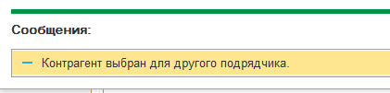

Рис.14 – Системное сообщение

### 1.6 Темы обращений

Справочник предназначен для ведения списка тем обращений клиентов.

Редактирование информации о темах обращений производится в отдельном диалоговом окне, открываемом из формы списка справочника тем обращений.

* При этом в справочник заносится следующая информация:
* Наименование – краткое описание темы обращения.
* Входит в группу – группа, в которую относится тема обращения.
* Подбор задач – список задач, которые нужно выполнить в рамках данной темы обращения. В дальнейшем в обращениях можно быстро заполнить список задач всеми задачами из этого списка.
* Перечень клиентов, привязанных к типовой проблеме –список клиентов, которые имеют данные типовые проблемы их бизнеса. Заполняется подбором клиентов.

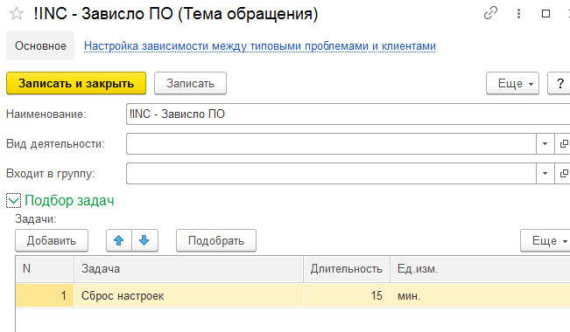

Рис.15 – Тема обращения

### 1.7 Виды задач

Справочник предназначен для хранения видов задач, на основе которых могут быть созданы задачи в обращениях. Редактирование информации о видах задач производится в отдельном диалоговом окне, открываемом из формы списка справочника видов задач.

При этом в справочник заносится следующая информация:

* Наименование – краткое наименование вида задачи, отражающее суть выполняемой работы.
* Входит в группу –группа видов задач, в которую входит данный вид задачи.
* Длительность –длительность выполнения вида задачи. В качестве единицы измерения длительности можно выбрать либо минуту, либо час.
* Шаблон анкеты – анкета, которую будет необходимо заполнить выездному сотруднику после выполнения задачи.
* Материалы и инструменты – в соответствующих списках указываются материалы и инструменты, необходимые для выполнения данного вида задачи. Для каждой номенклатурной позиции указывается требуемое количество (для материалов –норматив расхода, для инструментов – необходимое для выполнения работы количество). В качестве единицы измерения используется базовая единица измерения номенклатуры.
* Необходимые компетенции – в список подбираются компетенции, которые необходимы для выполнения данного вида задачи. В дальнейшем при подборе бригады в наряд будут учтены компетенции бригады и компетенции, необходимые для выполнения задач наряда.

*При создании обращении задачу можно добавлять дополнительно вне зависимости принадлежит ли она к выбранной теме обращения или нет. Один вид задачи можно добавить несколько раз в одно обращение.*